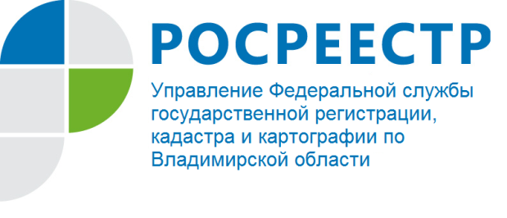 ПРЕСС-РЕЛИЗ

Общероссийский день приема граждан в Управлении Росреестра по Владимирской области

Во исполнение поручения Президента Российской Федерации от 26 апреля 2013 года № Пр-936 и распоряжения Росреестра от 19.10.2017 № Р/0310 «О подготовке к проведению общероссийского дня приема граждан в Федеральной службе государственной регистрации, кадастра и картографии» информируем о проведении 12 декабря 2017 года с 12.00 до 20.00 общероссийского дня приема граждан в Управлении Федеральной службы государственной регистрации, кадастра и картографии по Владимирской области.

Предварительная запись граждан на прием будет проводится с 13 ноября по 11 декабря 2017 года.

Во Владимире по телефонам: 8 (4922) 36-67-50, 32-16-61.

По адресу: г. Владимир, ул. Офицерская, д.33-а будут вести прием:
- исполняющий обязанности руководителя Управления А.А. Сарыгин;
- заместитель руководителя Управления А.С. Киреев;
- заместитель руководителя Управления Л.С. Ларина;
- начальник правового отдела С.Е. Кузьмичева;
- начальник отдела организации, мониторинга и контроля В.Ю. Баринов;

В территориальных отделах Управления Росреестра по Владимирской области по следующим адресам будут вести прием:

- начальник Александровского отдела А.А. Савинов
Александровский отдел: г. Александров, ул. Институтская, д. 3, т. 8(49244) 2- 24-23;
- начальник Вязниковского отдела С.В. Андрийцо
Вязниковский отдел: г. Вязники, ул. Комсомольская, д. 10/1, т. 8(49233) 3-08-11;

- начальник Гороховецкого отдела О.М. Маркелова
Гороховецкий отдел: г. Гороховец, ул. Комсомольская, д. 61, т. 8(49238) 2-22-54;

- начальник Гусь-Хрустального отдела Л.Я. Киселева
Гусь-Хрустальный отдел: г. Гусь-Хрустальный, ул. Калинина, д. 28-а, т. 8(49241) 2-79-00;

- начальник Камешковского отдела Н.Ю. Сорокина
Камешковский отдел: г. Камешково, ул. Долбилкина, д. 5, т. 8(49248) 2-12-08;

- начальник Ковровского отдела Т.В. Белякова
Ковровский отдел: г. Ковров, ул. Лопатина, д. 48, т. 8(49232 ) 3-10-67;

- начальник Киржачского отдела Г.Г. Обелова
Киржачский отдел: г. Киржач, ул. Гагарина, д. 40, т. 8(49237)2-10-98, 2-56-71;

- начальник Кольчугинского отдела В.В. Катышева
Кольчугинский отдел: г. Кольчугино, ул. Коллективная, д. 48, т. 8(49245) 2-57-50;
- начальник Меленковского отдела Л.В. Гришина
Меленковский отдел: г. Меленки, ул. Советская, д. 23-а, т. 8 (49247) 2-19-30;

-начальник Муромского отдела И.В. Лапшина
Муромский отдел: г. Муром, ул. Ленина, д. 17, т. 8(49234) 3-14-89;

- начальник Петушинского отдела Ю.К. Боровкова
Петушинский отдел: г. Петушки, ул. Кирова, д. 2-а, т .8 (49243) 2-64-00;

- начальник Селивановского отдела Ю.Е. Краснова
Селивановский отдел: п. Красная Горбатка, ул. Красноармейская, д. 8-б, т.8 (49236) 2-32-22;

- начальник Собинского отдела Н.А. Кузнецова
Собинский отдел: г. Собинка, ул. Димитрова, д. 26, т.8(49242) 2-34-84;

- начальник Судогодского отдела А.В. Полункина
Судогодский отдел: г. Судогда, ул. Ленина, д. 67, т. 8 (49235) 2-24-11;

-начальник Суздальского отдела А.В. Тиханов
Суздальский отдел: г. Суздаль, ул. Красная площадь, д. 1, т. 8 (49231) 2-04-88;
-начальник Юрьев-Польского отдела В.В. Солдатова
Юрьев-Польский отдел: г. Юрьев-Польский, ул. Владимирская, д. 24, т. 8 (49246) 2-26-71

